INOVATÍVNE NÁSTROJE PRE ANGAŽOVANÉ VYUČOVANIE A UČENIE SA PRE ŽIAKOV Z MARGINALIZOVANÝCH RÓMSKYCH KOMUNÍT

Inovatívne metódy vo výučbe maďarskej literatúry
“Dokážeš to!“
Mgr. Csilla Fukáč

ZÁKLADNÁ ŠKOLA LAJOSA MOCSÁRYHO S VYUČOVACÍM JAZYKOM MAĎARSKÝM
FIĽAKOVO, FARSKÁ LÚKA 64/B

Pôvodná hodina
Ročník: 8. ročník
Trieda: 8.A a 8.B trieda
Tematický celok: Maďarská literatúra v 19. storočí
Téma: Opakovanie maďarskej literatúry 1850-1900
Na hodinu maďarskej literatúry som vytvorila online didaktické pomôcky a to som sa sústredila na zhrnutie doteraz prebraných memoriterov od rôznych básnikov. Dala som to do PPT a to tak, že z každého som si vybrala ten najpopulárnejší odsek a k tomu som pridala obrázok. Najprv sa obrázok objaví a žiak uhádne podľa ilustrácii o ktorú báseň sa jedná v jednotlivých slideoch. Obrázky som vytvorila na internete a to s pomocou umelej inteligencie. Zadala som prvých pár slov z daného textu a ono to pekne vytvorilo viacerých možností, z čoho som si vybrala tú najvhodnejšiu ilustráciu.
Príloha č.: 4.
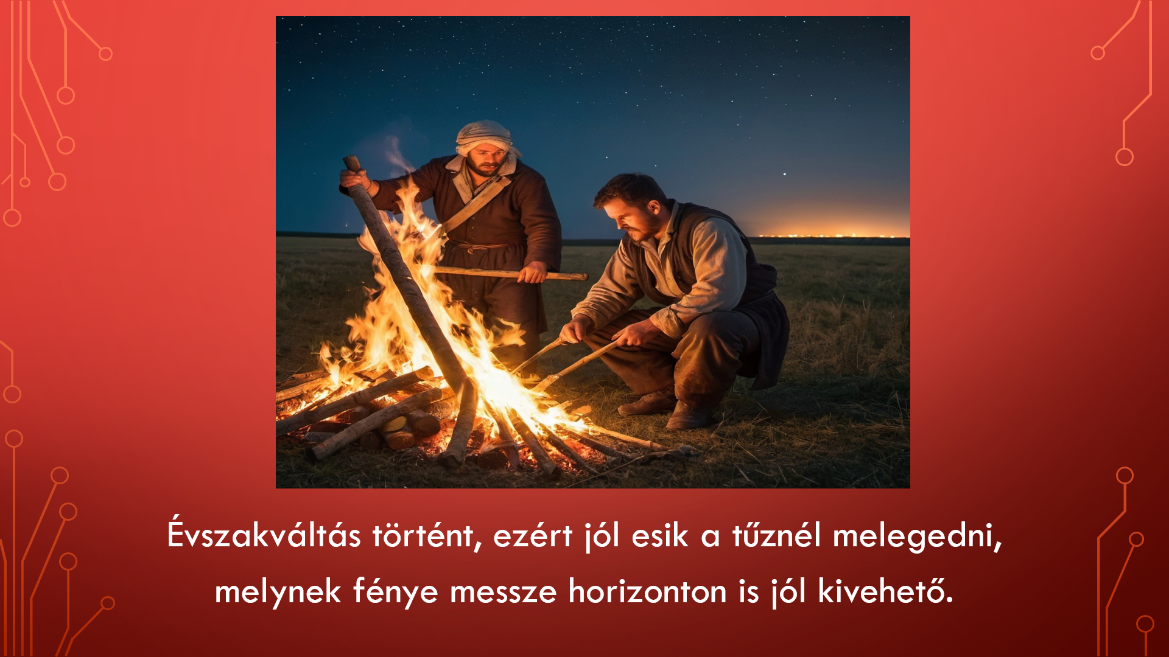

Plán vyučovacej hodiny

Maďarská literatúra – ,,Képes vagy rá,“ - ,,Dokážeš to,, hodina v 8.A triede
Príprava na vyučovaciu hodinu:
Téma: Najvýznamnejšie literárne tvorby maďarskej literatúry - opakovanie  Tematický celok: Tvorby 19. storočia | Ročník: 8.  Trieda: VIII.A
Cieľ vyučovacej hodiny:
Žiak dokáže identifikovať najznámejšie diela 19. storočia
Organizačná časť: Učiteľ po vyriešení organizačných povinností (zapísanie hodiny a chýbajúcich) oznámi žiakom tému vyučovacej hodiny.
Aktualizácia prv osvojeného učiva: Učiteľ na začiatku hodiny oznámi žiakom, že hodina bude zameraná na preopakovanie tematického celku, najvýznamnejšie básnici maďarskej literatúry v 19. storočí.
Prezentácia cieľov: Učiteľ oznámi žiakom, že opakovanie prebehne pomocou didaktickej hry „Képes vagy rá“. (Dokážeš to) Následne vysvetlí žiakom význam obrázkov, ktoré sú vytvorené pomocou umelej inteligencie. Jednotlivé obrázky boli vytvorené tak, aby obsahovali čo najvyšší počet charakteristických elementov, ktoré poukazujú na obsah básní. Väčšinou to znamenalo, že tie obrázky dali inšpiráciu úvod diela. Učiteľ v prvej časti aktivity vyzve žiakov aby jednotlivo išli k interaktívnej tabuli a podľa obrázkov uhádli názov básne a aj autora daného diela. Po ukončení práce všetkých žiakov učiteľ správne riešenia premietne ešte raz a v krátkosti vyhodnotí výsledok. Každý žiak má možnosť vyjadriť sa k náročnosti úloh, ktorým detailom nerozumeli, a ktoré otázky im robili problémy. Na konci hodiny učiteľ vyhodnotí výsledky didaktickej aktivity.
Uvedenú didaktickú hru môžeme využiť na vyučovacej hodine nielen pri preverovaní vedomostí, ale aj pri opakovaní učiva. Pri nízkom počte žiakov a dostatočnom počte počítačov, tento didaktický kvíz môžeme riešiť aj individuálnou formou.
Osvojenie nového učiva: Hodina ja zameraná a opakovanie a nie na prebratie nového učiva.
Upevňovanie a prehlbovanie učiva: Hodina ja zameraná na opakovanie.
Záver hodiny: Na konci hodiny učiteľ poďakuje žiakom sa spoluprácu.
Učebné pomôcky: interaktívna tabuľa, notebook, UI, internet, dataprojektor

Hodnotenie hodiny
Pozitívne stránky metodiky:
Všeobecne môžeme konštatovať, že žiaci reagovali pozitívne na interaktívnu formu vyučovania. Do hodiny sa zapájali aktívne, skoro všetci sa chceli zapojiť do aktivít. Dôležité je pri získavaní nových poznatkov informačno-komunikačné technológie, ktoré u žiakov vzbudzujú záujem o proces učenia. Takéto skúšanie u žiakov odbúrava stres, žiaci to vnímajú ako zábavu a osvojenie vedomostí je trvalejšie. Práca s uvedenou hrou je ľahká. Žiakom sa takáto vyučovacia hodina veľmi páči, lebo pri preverovaní vedomostí sa môžu radiť s inými spolužiakmi, čo pri klasických testoch nie je možné. Preverovanie vedomostí žiakov s takouto zábavnou formou pôsobí jednoznačne motivujúco. Pomocou takýchto úloh sú žiaci dosahujú lepšie výsledky, majú trvalejšie a hlbšie vedomosti.

Negatívne stránky metodiky:
Príprava uvedených vyučovacích hodín je časovo aj technicky náročná. Úlohou učiteľa je, aby do vyučovacieho procesu zapájal všetkých žiakov, no niekedy sa to nepodarí napriek všetkej snahe. U mnohých žiakov sa prejavila súťaživosť, každý chcel prvý dokončiť úlohu.
PRÍLOHA:
Výstupy z vyučovacej hodiny
https://drive.google.com/file/d/1haGajSIIizVvv5EkP_KsWYfsSlDmJNhJ/view?usp=drive_web
https://drive.google.com/file/d/1byKf5ds3b9QYu27JgpASnpRaBp7qShqB/view?usp=drive_web

